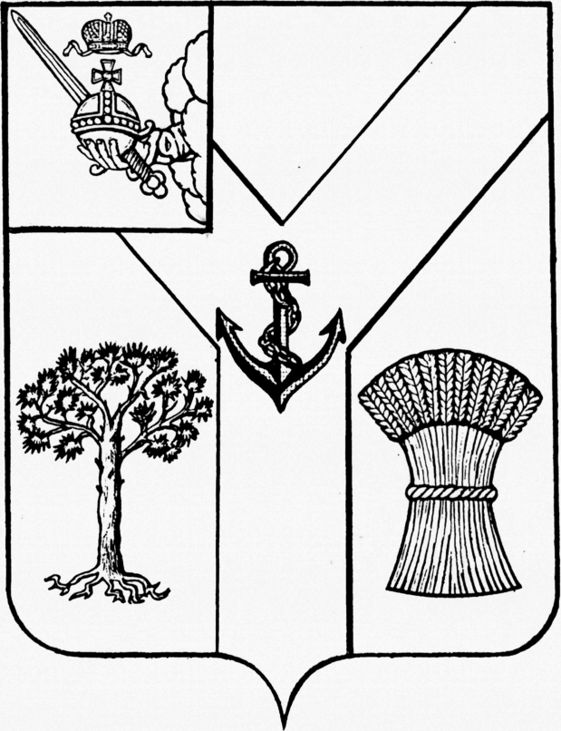

ПРЕДСТАВИТЕЛЬНОЕ СОБРАНИЕ

МЕЖДУРЕЧЕНСКОГО МУНИЦИПАЛЬНОГО ОКРУГА

ВОЛОГОДСКОЙ ОБЛАСТИ

РЕШЕНИЕ
От 30.03.2023 № 35
с. Шуйское

О внесении изменений и дополнений
в решение от 20.12.2022 № 81

Представительное Собрание округа РЕШИЛО:

1. Внести следующие изменения и дополнения в решение от 20 декабря 2022 года № 81 «О бюджете округа на 2023 год и плановый период 2024 и 2025 годов»:
1) в подпункте 1 пункта 1 решения цифры «417 296,9» заменить цифрами «423 889,6»;
2) в подпункте 2 пункта 1 решения цифры «421 558,9» заменить цифрами «436 977,6»;
3) в подпункте 3 пункта 1 решения цифры «4 262,0» заменить цифрами «13 088,0»;
4) подпункт 3 пункта 1 решения дополнить словами «или 28,0% с учетом остатка средств бюджета округа на 01.01.2023г. от общего объема доходов без учета безвозмездных поступлений и поступлений налоговых доходов по дополнительным нормативам;

5) в подпункте а) пункта 9 решения цифры «50,0» заменить цифрами «100,0»;
6) в подпункте а) пункта 10 решения цифры «68 568,0» заменить цифрами «69 876,2»;
7) в приложение 1 к решению:
- в строке «915 01 05 00 00 00 0000 000 Изменение остатков средств на счетах по учету средств бюджета» цифры «5 262,0» заменить цифрами «14 088,0»;
- в строке «Итого» цифры «4 262,0» заменить цифрами «13 088,0»;
8) в приложении 2 к решению:
- в строке «2 00 00000 00 0000 000 Безвозмездные поступления» цифры «332 195,9» заменить цифрами «338 788,6»;
- в строке «2 02 20000 00 0000 150 Субсидии бюджетам бюджетной системы Российской Федерации (межбюджетные субсидии)» цифры «144 657,4» заменить цифрами «151 023,3»;
- в строке «2 02 20299 14 0000 150 Субсидии бюджетам муниципальных округов на обеспечение мероприятий по переселению граждан из аварийного жилищного фонда, в том числе переселению граждан из аварийного жилищного фонда с учетом необходимости развития малоэтажного жилищного строительства, за счет средств, поступивших от государственной корпорации - Фонда содействия реформированию жилищно-коммунального хозяйства» цифры «7 811,2» заменить цифрами «13 681,8»;
- в строке «2 02 20302 14 0000 150 Субсидии бюджетам муниципальных округов на обеспечение мероприятий по переселению граждан из аварийного жилищного фонда, в том числе переселению граждан из аварийного жилищного фонда с учетом необходимости развития малоэтажного жилищного строительства, за счет средств бюджетов» цифры «7 481,3» заменить цифрами «7 976,6»;
- в строке «2 02 25169 14 0000 150 Субсидии бюджетам муниципальных округов на создание и обеспечение функционирования центров образования естественно-научной и технологической направленностей в общеобразовательных организациях, расположенных в сельской местности и малых городах» заменить на «2 02 25172 14 0000 150 Субсидии на оснащение (обновление материально-технической базы) оборудованием, средствам обучения и воспитания общеобразовательных организаций, в том числе, осуществляющих образовательную деятельность по адаптированным общеобразовательным программам»;
- в строке «2 02 30000 00 0000 150 Субвенции бюджетам бюджетной системы Российской Федерации» цифры « 85 500,5» заменить цифрами «85 727,3»;
- в строке «2 02 30024 14 0000 150 Субвенции бюджетам муниципальных округов на выполнение передаваемых полномочий субъектов Российской Федерации» цифры «79 005,1» заменить цифрами «79 231,9»;
- в строке «Всего доходов» цифры «417 296,9» заменить цифрами «423 889,6»;
9) приложения 4, 5, 6, 7, 8 к решению изложить в новой редакции, согласно приложений 1,2,3,4,5 к настоящему решению.
2. Настоящее решение подлежит официальному опубликованию в газете «Междуречье» и размещению на сайте Представительного Собрания округа в
информационно-телекоммуникационной сети «Интернет».

Председатель Представительного Глава Междуреченского
Собрания Междуреченского муниципального округа
муниципального округа

Ю.М. Бойнес А.А.Титов

